Martin Schmitz - Susanne Popp
(Universität Augsburg)
„Ein Markstein des Dankes aus Eiserner Zeit“:
Der Bau und die Benagelung der Augsburger Wehrsäule

I. Einführung
Rund neunzig Jahre nach seinem Ende ist der Erste Weltkrieg wieder in das Bewusstsein einer breiteren Öffentlichkeit in Deutschland gerückt. Im Gegensatz zu den Siegerstaaten Frankreich und England, in deren Fest- und Erinnerungskultur der „Große Krieg“ überaus präsent ist, stand er in Deutschland lange Zeit im Schatten des Zweiten Weltkrieges, obwohl in den meisten Gemeinden bis in die Gegenwart hinein Spuren des ersten globalen Konflikts, der „Urkatastrophe des 20. Jahrhunderts“, zu finden sind. In fast allen Orten sind entweder Denkmaler für die Kriegstoten zu finden oder zumindest Gedenktafeln, auf denen die Gefallenen namentlich aufgeführt werden. Neben diesen offensichtlichen Spuren des Ersten Weltkrieges, findet man auch subtilere, etwa Straßen- oder Schulnamen. Um nur einige Beispiele zu nennen: In Trier ist bis in die Gegenwart ein Gymnasium nach Paul von Hindenburg benannt, in Augsburg trägt eine Straße den Namen des 1915 gefallenen bekannten U-Bootkapitäns Otto Weddingen.
Gerade weil der „Große Krieg“ so viele Spuren hinterlassen hat, bietet es sich für Lehrer an, die Behandlung der Großthematik Erster Weltkrieg mit einer lokalen Spurensuche zu verbinden. In diesem Beitrag soll deshalb exemplarisch ein lokales Denkmal aus Augsburg analysiert werden, die so genannte „Wehrsäule“. Bei ihr handelt es sich um ein so genanntes „Kriegswahrzeichen“. Diese wurden in Deutschland während des „Grossen Krieges“ in sehr vielen Städten, aber auch kleineren Gemeinden und Dörfern errichtet. Der Beitrag möchte deshalb auch ausdrücklich dazu ermutigen, sich mit diesem Phänomen und der damit meist einhergehenden „Nagelung“ auf eigener lokaler Ebene zu beschäftigen.
Ziel der hiesigen Studie soll es sein, sowohl ein ausreichendes Überblickswissen zur Kontextualisierung der Wehrsäule bereitzustellen, als auch an Hand von Photos und Quellendokumenten Materialen anzubieten, die eine selbstständige Erarbeitung der Thematik, etwa zur Konzeption einer Unterrichtsstunde, ermöglichen sollen. Inhaltlich gliedert sich der Beitrag in drei Teile: In Teil A wird das Phänomen der Nagelungen allgemein erklärt. In Teil B wird dann auf den Bau der Wehrsäule sowie auf den Erfolg der Nagelung in Augsburg eingegangen; zudem wird eine genaue Beschreibung der Wehrsäule vorgenommen, mit dem Ziel, deren Symbolik und Sinnstiftung möglichst genau aufzuarbeiten. Des Weiteren wird dann darauf eingegangen werden, wie die Wehrsäule von der Augsburger Bevölkerung angenommen wurde und ob sie in der Erinnerungskultur Augsburgs einen Platz erobern konnte. In Teil C finden sich dann ausgewählte Bilddokumente.

Teil A: Der Bau der Augsburger Wehrsäule im Kontext der reichsweiten „Nagelungen“
Als sich der Magistrat der Stadt Augsburg Ende Juli 1915 dafür entschied, dass nun auch in der Schwabenmetropole eine „Kriegsdenksäule“ errichtet werden sollte, reagierte er damit auf ein in Österreich-Ungarn und im Deutschen Reich gleichermaßen grassierendes Phänomen, nämlich die so genannten „Nagelungen“. Diese besondere Form der Mobilisierung der Heimatfront hatte sich ausgehend von dem in Wien genagelten „Eisernen Wehrmann“ rasant ausgebreitet. Nagelungen wurden nun in Deutschland und Österreich-Ungarn bis zum Ende des Krieges durchgeführt, ihr zeitlicher Höhepunk beschränkte sich allerdings auf die Zeit von März 1915 bis Mitte 1916, danach war die Tendenz stark abnehmend.
Als erste deutsche Stadt nagelte Darmstadt bereits Ende April 1915, also nur zwei Monate nach und ausdrücklich Bezug auf das Wiener Beispiel nehmend, „sein“ „Kreuz in Eisen“. Insbesondere die Nagelung in Darmstadt war damit das entscheidende Signal für die anderen deutschen Städte – unter anderem Augsburg – jetzt ebenfalls Nagelungen zu initiieren. Grundidee der Nagelung war, dass von der Bevölkerung hölzerne Symbolfiguren mit Nägeln beschlagen wurden. Je nach Material des Nagels musste ein bestimmter Geldbetrag gezahlt werden. In manchen Gemeinden, wie auch in Augsburg, war es so, dass nicht das Material des Nagels über seinen Preis entschied, sondern die Stelle an welcher dieser in das Nagelungsobjekt eingeschlagen wurde. Mit den Nagelungen wurden insbesondere zwei Ziele verfolgt: Zum einen sollte durch den Verkauf der Nägel Geldmittel eingenommen werden, die den Kriegsgeschädigten der eigenen Gemeinde zugute kamen, zum anderen sollten die zu nagelnden „Kriegswahrzeichen“ an den Krieg selbst erinnern „und damit ein dauerndes Zeichen der werktätigen Opferliebe des Volkes und zugleich ein dauerndes Zeichen der Erinnerung an die gegenwärtige Zeit schaffen“.
Dem Bau der Kriegswahrzeichen lag demnach eine doppelte Absicht zu Grunde. Durch den Appell an die freiwillige Wohltätigkeit der Bevölkerung versuchten die Gemeinden nicht nur an Geldmittel zu gelangen, um die Kriegsgeschädigten besser versorgen zu können, sondern zugleich diente die „Nagelspende“ auch dazu, die Stimmung an der Heimatfront zu heben und die vielbeschworene „Einheit der Nation“ und die „Volksgemeinschaft“ sichtbar zu dokumentieren. Neben dem karitativen Zweck kam ihnen demzufolge auch eine erhebliche propagandistische Funktion zu: Sie müssen aus diesem Grund in demselben Kontext gesehen werden, wie die anderen Aktivitäten an der Heimatfront, die auf Stärkung des Durchhaltevermögens und der Opferbereitschaft und den Erhalt der Siegeszuversicht abzielten. Ihre Funktion bei der „Durchhaltepropaganda“ wird dadurch besonders deutlich, dass in den entsprechenden Gemeinden nicht nur das Kriegswahrzeichen an sich symbolisch für das „Durchhalten“ warb, sondern dass die Einweihung derselbigen entsprechend gefeiert und in der Presse diskutiert wurde, was den Propagandawert erheblich potenzierte. Gerade die über die Nagelung berichtende „regierungstreue“ Presse verknüpfte vielfach den Aufruf zur Spendenbereitschaft mit der Parole „durchzuhalten“ und „nicht weich zu werden“.
Zu dem propagandistischen Nutzen, den die Nagelungen mit sich brachten, zählen zudem zwei weitere Aspekte. Durch die Nagelungen wurde der Bevölkerung zum einen suggeriert, dass die Nagelung in der Heimat direkte Folgen für das Geschehen an der Front mit sich bringen würden, dass die Menschen in der Heimat, „wenn sie nur in ihrer Bereitschaft zu spenden nicht nachließen, unmittelbar zum Sieg an der Front beitragen könnten. Je wehrhafter, eiserner und unverwundbarer sie mit jedem Hammerschlage die hölzernen Objekte machten, je enger das eiserne Band symbolisch Heimat und Front umschloss, umso sicherer schien das Reich vor seinen Feinden“ zu sein. Des Weiteren waren die Nagelungen ein geeignetes Mittel, die Risse im sozialen Gefüge des Kaiserreiches zu übertünchen, die auf Grund der wirtschaftlichen Belastungen der Bevölkerung immer stärker wurden. Mit den Nagelungen schien nun ein Mittel gefunden zu sein, den Durchhaltewillen zu stärken und den viel beschworenen „Geist von 1914“ wieder aufleben zu lassen. Neben den genannten Funktionen kam es in vielen Gemeinden auch zu einer Vermischung des Nagelbrauchs mit dem Gedenken an die Kriegstoten. Da staatliche Stellen die Schaffung von Kriegerdenkmälern erst nach Kriegsende präferierten, in den meisten Gemeinden der Wunsch danach aber sehr stark verbreitet war, bot es sich an, die Kriegswahrzeichen als solche, zumindest vorübergehend zu nutzen.

Teil B: Die Augsburger Wehrsäule
2.1 Bau der Wehrsäule und Erfolg der Nagelung
Wie bereits erwähnt muss der Beschluss der Stadt Augsburg, ein eigenes „Kriegsdenkzeichen“ zum Zweck einer Nagelung zu errichten, im Kontext der reichsweiten „Nagelungswelle“ gesehen werden. Dass man sich dabei insbesondere durch das Darmstädter Beispiel ermutigt fühlte, belegen die vielen darauf Bezug nehmenden Zeitungsausschnitte, die man in den entsprechenden Akten zur Wehrsäule im Stadtarchiv findet. Mit dem Bau wollte man zum einen ein „Erinnerungszeichen an den grossen Krieg“ errichten, zum anderen sollte es „die Form bilden zu einem weiteren Wohltätigkeitsakte zu Gunsten der städtischen Kriegsfürsorge.“ Als Aufstellungsort für das „Erinnerungszeichen“ wählte man den Fischmarkt zwischen Rathaus und Perlachturm aus, also einen der repräsentativsten Plätze Augsburgs überhaupt. Das Modell, für das man sich als „Erinnerungszeichen“ entschied, stellte eine Säule mit einem Germanen als Figur dar, der einen Senkschild hielt. Das Schild des Kriegers zeigte wiederum den Reichsadler und sollte als Nagelungsgegenstand dienen. Anfänglich sollten die Kosten für die Wehrsäule, ca. 10 000 Mark, von der Stadt aus den Mitteln der Kriegsfürsorge gezahlt werden. Da man glaubte, durch die Nagelungen einen vielfaches einnehmen zu können, sollte sich der Bau also selbst tragen. Die beschlossene Finanzierung wurde aber bald in einer für die Stadt erfreulichen Weise obsolet, denn fünf vermögende Augsburger erklärten sich bereit, die nötige Summe zu übernehmen und die Wehrsäule zu stiften. Die gestiftete Summe von 12 500 Mark lag sogar noch um einiges höher als die Kosten für die Wehrsäule. Das war schon deshalb von Vorteil, weil die tatsächlichen die eingeplanten Kosten überstiegen hatten.
Als Fertigstellungstermin der Wehrsäule hatten sich Stadt und Künstler ursprünglich auf den 15. November 1915 geeignet. Der Bau der Wehrsäule stand aber von Beginn an unter keinem guten Stern: Die Einweihung und die damit zusammenhängende Nagelung verzögerte sich immer weiter. Die Einweihung fand schließlich erst am 2. Juli 1916 statt – fast genau ein Jahr nachdem man den Bau beschlossen hatte! Was waren die Gründe für die in der Presse heftig kritisierte Verzögerung? Zunächst einmal hatte der Bau länger gedauert, als man eingeplant hatte. Zudem hatten bürokratische Streitereien der Einweihung erneut Steine in den Weg gelegt. Des Weiteren hatte die Stadt verständlicherweise den Beginn der Nagelung hinaus gezögert, weil „vorher bei mancher Gelegenheit die öffentl. Opferwilligkeit in Anspruch genommen“ wurde, so „daß man im Hinblick auf die vorausgegangenen Dank-, Opfer-, Tabak-, und Wolltage und wie die Veranstaltungen im einzelnen hießen“ entschied, der Bevölkerung nicht noch eine zusätzliche Belastung zumuten zu können. Der Hintergedanken bei der Sorge war natürlich die Befürchtung, dass eine allzu stark belastete Einwohnerschaft sich weniger stark an der Nagelung beteiligen und die Stadt deshalb weniger Geldmittel einnehmen würde. In der Tat fiel das finanzielle Ergebnis der Nagelung ambivalent aus: Zwar konnten immerhin 56 757, 30 M eingenommen werden, wovon nach Abzug eines Zehntels des Betrages an die „Nationalstiftung für die Hinterbliebenen der im Kriege Gefallenen“, immerhin noch rund 50 000 Mark für den „örtlichen Fond für Kriegshinterbliebene und für Kriegsinvalide“ übrig blieben.
Dass man mit dem erzielten Ergebnis aber wohl nicht gänzlich zufrieden war, geht aus einem Fragebogen hervor, den die Stadt auf Wunsch des Schriftstellers Waldemar Haefner – Hainen beantwortete. Haefner – Hainen beabsichtigte ein Buch mit dem Titel „Wahrzeichen des Opfersinns aus Deutschlands grösster Zeit“ herauszugeben und schickte deshalb den Städten, in denen Nagelungen durchgeführt wurden, Fragebögen zu. In diesen wurde auch nach dem erzielten „Gesamterlös der Nagelung“ gefragt. Als Antwort auf diese Frage wurde von Seiten der Stadt ca. 80 000 Mark angeben, also fast 30 000 Mark mehr als in den offiziellen Aufstellungen verzeichnet wurde! Anscheinend schätzte man die tatsächlichen Einnahmen durch die Nagelung als nicht hoch genug ein, um im Vergleich mit anderen Städten zu bestehen. Diesen Umstand versuchte man nun durch das „Hochkorrigieren“ des Ergebnisses zu kaschieren. Endgültiger Beweis dafür, dass die Nagelung nicht so erfolgreich verlief, wie man sich das von Seiten der Stadt vorgestellt hatte, kann in der Tatsache gesehen werden, dass der als Nagelungsobjekt dienende Reichsschild bis Mitte des Jahres 1919 noch immer nicht vollständig benagelt wurde. 12 500 Mark waren nach Schätzung der Stadtkämmerei noch nötig, um die Nagelung endgültig abzuschließen. Zudem musste man konstatieren, dass nach „Lage der Verhältnisse in absehbarer Zeit auf weitere nennenswerte Einnahmen nicht gerechnet werden“ könne. Schließlich zog die Stadt die Konsequenzen und wies im Mai 1920 die „Handwerkerschule“ an, „in die noch leerstehenden Schildflächen die noch fehlenden Nägel einzuschlagen“. Aus den Unterlagen der Stadtkämmerei über die Einnahmen der Nagelung geht des Weiteren noch eine andere interessante Information hervor, nämlich in welchem Zeitraum welche Beträge erzielt wurden. Dabei fällt auf, dass nur im 2. Halbjahr 1916, also zeitnah zur Enthüllung der Wehrsäule, erhebliche Mittel, ca. 51 000 Mark eingenommen wurden. Danach wurden keine größeren Beträge mehr gespendet.

Doch nicht nur der immer wieder verschobene Einweihungstermin der Wehrsäule und das finanzielle Ergebnis der Nagelung führten in Augsburg zu erheblichem Verdruss. Auch die optische Gestaltung der „Wehrsäule“ traf von Anfang an auf wenig Gegenliebe. Nachdem im September 1915 durchgesickert war, wie das Denkmal aussehen sollte, stellte die „Augsburger Neueste Zeitung“ fest:
„Die in einer zurückliegenden Magistratssitzung bekanntgewordenen Einzelheiten von der Gestalt und der Ausstattung der in Augsburg zu errichtenden Rolandssäule haben in Augsburger weiten Kreisen der Einwohnerschaft nicht sonderlich imponiert.
Es wird nun der Vorschlag gemacht, der Germanen- oder Rolandsgestalt wenigstens die Züge unseres Hindenburg zu verleihen. Die Erfüllung dieses Vorschlags würde in der Einwohnerschaft überall sympathisch aufgenommen, das ganze Denkmal unbestreitbar an Bedeutung gewinnen und auch mit dem Entwurf einigermaßen versöhnen.“

Bei all der Kritik verwundert es kaum, dass auch die Benennung des „Kriegserinnerungszeichens“ lange Zeit umstritten war. Wie aus der vorherigen zitierten Passage hervorgeht, war bereits am Anfang des Baus die Germanenfigur mit der Gestalt des Roland gleichgesetzt worden. Im Volksmund blieb die Assoziation mit der Rolandsgestalt haften, allerdings unter dem wenig schmeichelhaften Namen „rasender Roland“. Aus diesem Grund machte die „Augsburger Neueste Zeitung“ einen eigenen Namensvorschlag: Die Wehrsäule sollte von nun an als „Augsburger Windelache Habino“ bezeichnet werden. Kaum überraschend traf dieser Vorschlag aber auf wenig Resonanz, so dass künftig in der Presse oder in offiziellen Stellungnahmen nur schlicht von der „Wehrsäule“ gesprochen wurde.

2.2 Die Einweihungsfeier der Wehrsäule
Als ob die Kritik an Einweihungstermin, Aussehen und Namen des „Kriegserinnerungszeichens“ nicht schon genug gewesen wäre, blieb auch die offizielle Enthüllungsfeier der Wehrsäule, welcher als Ehrengast Prinzessin Wiltrud von Bayern beiwohnte, vor Kontroversen nicht verschont. Während die regierungstreuen Augsburger Neueste Nachrichten sich zu betonen bemühten, dass die Feier „schlicht und einfach“ gewesen sei und alles „weit von sich gewiesen habe, was an Pomp und Festefeiern hätte erinnern können“, kritisierte die Schwäbische Volkszeitung in ihrem Artikel zur Einweihung der Wehrsäule genau dies:
Die Enthüllung des steinernen Mannes auf dem Fischmarkt, über dessen endgültigen Namen noch fortgesetzt Beratungen gepflogen werden, und die Nagelung des dazugehörigen Reichschildes im Rathausplatz, gingen gestern nach Ueberwindung vielfacher Schwierigkeiten und monatelanger Verzögerung programmäßig vonstatten. Ueber die Notwendigkeit oder Ueberflüssigkeit der bei diesem Akte beliebten überschwänglichen Aufmachung, und des zu guten Gelingen aufgewendeten Tamtams, herrscht in der ganzen Bevölkerung nur eine Meinung – überflüssig und mit der gegenwärtig sehr ernsten Zeit in krassem Widerspruch stehend.

Die Volkszeitung echauffierte sich insbesondere darüber, dass wegen des Besuchs der Prinzessin der normale Arbeitsbetrieb am Augsburger Bahnhof empfindlich gestört worden wäre. Die Folge davon sei gewesen, dass „ein Lazarettzug mit zahlreichen, und fast durchweg schwerverwundeten Soldaten aus dem westlichen Kriegsschauplatz“ blockiert worden sei. Mit der Kritik an der Enthüllungsfeier blieb die Schwäbische Volkszeitung nicht allein, auch die Gemeindebevollmächtigten der Stadt beschwerten sich über „die pomphafte Inscenesetzung der Nagelung“. Gegen diese Vorwürfe setzte sich wiederum der Vollzugsausschuss, der die Feier organisiert hatte, energisch zur Wehr. In seiner Stellungnahme betonte er, dass „die Enthüllung einfach und doch wirkungsvoll, zum mindesten nicht weniger feierlich als in anderen Städten“ gestaltet worden, dabei aber die „grösste Sparsamkeit“ geübt worden und die Kosten deshalb „gleich null“ gewesen seien. Man habe aber einen schwierigen Spagat meistern müssen, weil die Feier auf der eine Seite möglichst wenig kosten sollte, auf der anderen Seite aber wegen des „Hauptzwecks der ganzen Inscenierung […], dem örtlichen Unterstützungsfonds für bed. Kriegerwitwen und Waisen und für Kriegsinvalide möglichst reiche Mittel zuzuführen“, man „die Feier für das Publikum im Interesse der Sammeltätigkeit anziehend und belebend“ gestalten musste. Die Stellungnahme schloss schließlich mit der ausdrücklichen Betonung, dass „dem Vollzugsauschuss die Schwere und Ernst der Zeit recht wohl bewusst“ wäre „und gerade aus diesem Bewusstsein“ sei deshalb „das Wehrzeichen entstanden, dessen Sammlungen beitragen sollen, Wunden zu heilen.“
Diese Ausführungen belegen eindrucksvoll, wie empfindlich man bereits Mitte 1916 an der „Heimatfront“ geworden war. Angesichts der immer größer werdenden Opferzahlen und der extrem angespannten Versorgungslage in der Heimat auf Grund der englischen Seeblockade waren der Bevölkerung „pomphafte“ Feiern kaum mehr zuzumuten. Umso energischer musste die Stadtverwaltung deshalb gegen ebensolche Vorwürfe vorgehen, gerade wenn man sich vor Augen hält, dass die Nagelung schließlich integrativ auf die „Volksgemeinschaft“ wirken sollte, auch wenn dies mit Blick auf die durchwachsende Beurteilung der Enthüllungsfeier weniger gut gelang. In Hinblick auf die erhoffte integrative Kraft der Nagelung müssen auch die in Augsburg ausgestellten Urkunden gesehen werden, die den jeweiligen „Nagelspendern“ ausgehändigt wurden. Durch sie wurde offiziell dokumentiert, dass die entsprechende Person „in schwerer Zeit einen Nagel gespendet“ hatte. Analog zur Wehrsäule, die nach Aussage des Oberbürgermeisters „ein Erinnerungszeichen für kommende Geschlechter, die sich im Genusse der Früchte des Kampfes immer und immer wieder an das Ungeheuere des Weltbrandes erinnern sollen“, sollten die Urkunden in der Zukunft als Beweis dafür dienen, dass ihr Besitzer während der „eisernen Zeit“ seiner „vaterländischen Pflicht“ nachgekommen war.

An dieser Stelle soll noch einmal explizit auf die Funktion der Wehrsäule und der damit einhergehenden Nagelung für die Durchhaltepropaganda eingegangen werden, denn insbesondere die Enthüllungsfeier bot die Gelegenheit, den Aufruf zur gemeinnützigen Spende mit dem Aufruf zum weiteren „Durchhalten“ zu koppeln. Besonders in den Augsburger Neuesten Nachrichten finden sich dahingehende Artikel, aus denen an dieser Stelle exemplarisch zwei zitiert werden sollen. In einem der Nagelung vorausgehenden Artikel vom Juni 1916 hieß es diesbezüglich:
„[…] Man darf sich auch in Augsburg der Hoffnung hingeben, daß die Opferwilligkeit nicht erlahmt ist, daß man vielmehr mit Wärme und Nachdruck die Gelegenheit benutzen wird, wieder etwas für eine große Sache zu tun. Der Erfolg, den die Schildnagelung unserer Wehrsäule haben wird, wird stärker als manches andere ein Gradmesser sein für die Stimmung der Bevölkerung; für ihren andauernden, nachhaltigen Willen, durchzuhalten und nicht nachzulassen.
Draußen an der Front geben unsere Volksgenossen anderes, als das, was der einzelne hier aus seiner Tasche geben kann. Die erste Pflicht der Dankbarkeit gegenüber unseren Helden, die draußen so unerhörte Opfer bringen, gebietet, daß jeder nach Kräften in der Heimat mitwirkt und freudig seine Bereitwilligkeit für das zeigt, was man von ihm verlangt. Immer und immer wieder, bis die Friedensglocken einst läuten.
Den Tag, der das Wort Frieden auf allen Lippen erklingen lässt, rückt jeder Beweis unserer einigen, durch nichts niederzudrückenden, stets opferbereiten Stimmung näher. Darum tue jeder seine Pflicht.“

Unmittelbar nach der Enthüllung der Wehrsäule wurde ein Artikel mit ähnlichem Inhalt veröffentlicht:
„Die Zeit in der wir leben, ist so ehern, sie ist so unsagbar ernst, daß uns allen gewiß der Gedanke an ein „Festefeiern“ fern liegt. Gar manches Herz hat das teuerste im Leben verloren, hat das hingegeben, was ihm Freude und Glück und Sehnsucht und Erfüllung des Lebens war, und außer den gewaltigen Erlebnissen, die uns erschüttert haben, sind doch auch im Alltäglichen des Lebens Entbehrungen und vielerorts sogar Not eingekehrt. Es ist eine ernste, große Stimmung, in der wir leben, von dem Bewusstsein getragen, daß wir uns alle die Hände reichen und durchhalten und aushalten müssen. Die Gefahr des Müdewerdens, „die Gefahr der Mitte“ ist es, die uns da drohen könnte. Aber sie darf uns nicht drohen und wo wir mit ihr kämpfen, da darf sie uns nicht überwältigen. […]
Diesen Frieden uns zu erkämpfen vermag nicht nur alles Heldentum der Tapferen an der Front, diesen Frieden zu erringen, dazu bedarf es auch des festen Willens aller, die zu Hause sind, des einmütigen Zusammenstehens, des nimmer ermüdenden Vertrauens und des standhaften Opfersinnes. […]
Die Wehrsäule auf dem Fischmarkt, sie ruft uns das wieder zu, und der Tag ihrer Enthüllung, er sollte wie ein großes Glockenläuten durch alle Straßen der Stadt, an die Herzen pochend, mächtig uns erfassend, daran erinnern, daß immer und immer wieder Herzen und Hände sich öffnen müssen, um die Not und Trübsal mit der der Krieg so manchen unserer Volksgenossen bedrohen könnte, fern zu halten oder sie zu mildern, um Dank denen zu geben, die so teure Opfer für uns gebracht. […]

Besonders auffällig ist in beiden Artikeln, dass dem Einsatz an der Front das Engagement in der Heimat gegenübergestellt wird. Die Argumentationslinie der Autoren zielt darauf ab, durch den Verweis auf die Opfer der Soldaten einen moralischen Druck auf die Bevölkerung in der Heimat auszuüben. Denn egal wie schwer die materielle Not in der Heimat auch sein mag – im Vergleich zum Fronteinsatz scheint das Leben der Daheimgebliebenen privilegiert und aus diesem Grunde darf ihnen kein abverlangtes Opfer zu groß sein. Des Weiteren wird durch diese Argumentation der neue, totale Charakter des Krieges deutlich. Der Kampf an der Front ist eben nicht mehr der einzig entscheidende Faktor für Sieg oder Niederlage, sondern er ist abhängig von der Leistung der Heimatfront. Um es in noch einmal den Worten der Augsburger Neusten Nachrichten zu sagen: „Diesen Frieden uns zu erkämpfen vermag nicht nur alles Heldentum der Tapferen an der Front, diesen Frieden zu erringen, dazu bedarf es auch des festen Willens aller, die zu Hause sind, des einmütigen Zusammenstehens, des nimmer ermüdenden Vertrauens und des standhaften Opfersinnes.“
Welche Auswüchse eine solche Geisteshaltung annehmen konnte, mag ein Beispiel aus dem Kontext der Enthüllung der Wehrsäule dokumentieren. Die Gemeindebevollmächtigten beschwerten sich massiv beim Stadtschulkommissär darüber, dass anscheinend Kinder von ihren Lehrern wegen der anstehenden Nagelung unter Druck gesetzt wurden. Gegen den Vorwurf, dass „von Lehrpersonen ein Zwang ausgeübt oder dass bestimmte Beträge“ von den Schülern bei der Nagelung verlangt worden seien, verwahrte sich der zwar der Stadtschulkommissär, „solange bis mir die Beteiligten mit Namen genannt sind“, es zeigt jedoch abermals sehr anschaulich, dass die Spannungen an der „Heimatfront“ und der Druck auf die Bevölkerung immer weiter zunahmen.

2.3: Aussehen und Symbolik der Wehrsäule
Die intendierte Wirkung die man sich mit der Errichtung eines „Kriegswahrzeichens“ in Augsburg auf die Moral der Bevölkerung versprach, hing natürlich eng mit dem Aussehen derselbigen ab. An dieser Stelle soll deshalb das genaue Aussehen und Symbolik der Wehrsäule kurz beschrieben werden.

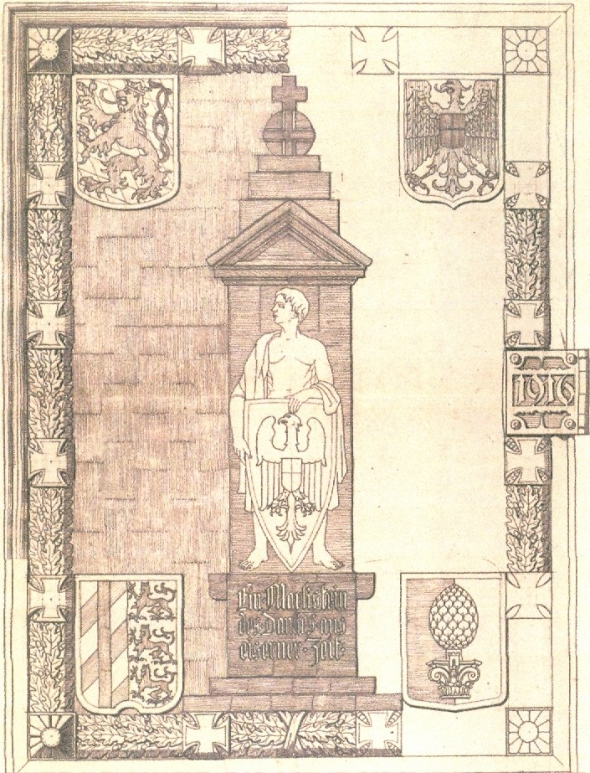
Abbildung I / Teil B: Skizzenzeichnung der Wehrsäule
(StadtA, Bestand 45/1274)

Die Säule trägt als Hauptfigur einen nackten, muskulösen germanischen Krieger, der einen großen, mit einem Reichsadler verzierten Senkschild hält. Die Figur soll die aus der germanischen Heldenepik bekannte Gestalt des Roland symbolisieren. Insgesamt betrachtet erfreuten sich Entlehnungen aus der germanischen Mythologie als Motive für die „Kriegswahrzeichen“ enormer Beliebtheit in Deutschland, appellierten sie doch an den „kriegerischen, dabei aber edel kämpfenden Helden, der unüberwindlich erscheint. Der Feind wird als schuldiger Aggressor, als neidischer Störer des deutschen Aufstieges […] gesehen“. Beispiele für mythologische Entlehnungen stellen die Rolands-, Michaels-, und Siegfriedsfiguren dar, aber auch Rittergestalten wie etwa den so genannten „ehernen Schwaben“, das „Kriegswahrzeichen“ Stuttgarts. Diese Figuren sind alle Gestallten aus der vor-deutschen Geschichte, die aber dennoch traditionsbehaftet waren und so über eine hohe Symbolkraft verfügten. Die mythologische und im Fall des Michael religiöse Überwölbung eignete sich besonders gut, die immer geringer werdende Siegesperspektive der Mittelmächte zu kaschieren sowie Kraft und Zuversicht angesichts der großen Belastungen zu verbreiten. Unter diesen Gesichtspunkten lässt sich auch die Gestaltung der Augsburger Wehrsäule besser erklären:
Die sagenhafte Gestalt des Roland stand sinnbildlich für beispielhafte Opferbereitschaft, hatte schließlich der mystische Roland, bekannt geworden durch das „Rolandslied“, sein eigenes Leben geopfert, um die Armee Karls des Großen zu schützen. In der „eisernen Zeit“, welche durch Propaganda und Presse ständig beschworen wurde, konnte er damit als Vorbild dienen. Man wird deshalb kaum fehl in der Annahme gehen, wenn man die Rolandsfigur als symbolische Repräsentation des deutschen Soldaten ansieht, der schließlich ebenfalls nach offizieller Lesart das Reich „gegen eine Welt von Feinden“ in einem aufgezwungenen Krieg verteidigte. Zu dieser Interpretation passt auch die Inschrift der Säule, „Ein Markstein des Dankes aus Eiserner Zeit“. Gerade weil die Propaganda der Bevölkerung im wahrsten Sinne des Wortes „einhämmerte“, dass sie der Armee wegen ihres Einsatzes zu Dank verpflichtet war, wurde sie in die Pflicht genommen, sich dieser Opfer durch weiteres „Durchhalten“ als würdig zu erweisen. Dass der Roland einen Schild trägt, der den Reichsadler zeigt, passt zu dieser Interpretation, galt der Reichsadler doch als das Symbol schlechthin für die Einigkeit des Reiches. Das er einen Schild ziert, der ja bloß defensiv, zum eigenen Schutz gebraucht wird, rundet das Bild ab - offiziell führte das Deutsche Reich schließlich einen Verteidigungskrieg.
Die Rolandsgestalt lässt des Weiteren noch eine andere Ebene der Sinnstiftung zu. Seit dem Mittelalter wurden Rolande in Städten als Zeichen bürgerlicher Freiheit aufgestellt. Die Rolandsfigur galt als Sinnbild einer Stadt mit Marktrecht und eigener Gerichtsbarkeit damit der Freiheit. Damit würde der Augsburger Roland sich also zum einen auf die eigene Stadtgeschichte beziehen, zum anderen wird aber durch die Gesamtkomposition der Wehrsäule, also durch die Symbole des Reichsadlers und Reichsapfels, beides Symbole der kaiserlichen Herrschaft, die Zugehörigkeit Augsburgs zum Reich verdeutlicht.

2.4: Die Wehrsäule in der Nachkriegszeit
Seit dem Beginn der Planungen im Sommer 1915 hatte die Wehrsäule den Gegenstand von Kontroversen dargestellt, was ihre Attraktivität kaum gesteigert haben dürfte. Trotzdem ist es natürlich sehr schwer, ein fundiertes Urteil darüber abzugeben, ob und in welchem Maße die Wehrsäule von der Bevölkerung angenommen wurde oder nicht. Dazu fehlen schlicht die Quellen. Trägt man aber alle verfügbaren Indizien zusammen, so scheint das „Kriegserinnerungszeichen“ in Augsburg insgesamt eher wenig Resonanz gefunden zu haben.
Ein Beleg dafür kann in der Tatsache gesehen werden, dass die Postkarten, welche die Wehrsäule zeigten, in der Nachkriegszeit keine Käufer mehr fanden, so dass die Stadt sie für einen guten Zweck unentgeltlich abgeben wollte. Ein weiteres Indiz stellt der schlechte Zustand der Wehrsäule, vor allem des 1920 eingefügten, benagelten Schildes, dar. In einem Polizeibericht vom September 1933 wurde vermerkt, dass „der mit Opfernägeln versehende Holzschild des auf dem Fischmarkt stehenden „Roland“ Denkmals in der unteren Spitze mehrere Risse auf[weist]. Dadurch ist schon eine Anzahl Nägel abgefallen. Ausserdem sind die Nagelköpfe derart stark verrostet, dass der Sockel des Denkmals durch den vom Regenwasser heruntergeschwemmten Rost ganz braun und unansehlich geworden ist.“ Neun Jahre später wurde das Denkmal wegen dieser offenkundigen Mängel bereits als optischer Verdruss angesehen, vor allem weil diese anscheinend sofort ins Auge fielen. So hieß es in einem Beschwerdebrief, in dem der schlechte Zustand des Denkmals kritisiert wurde, unter anderem: „Der Schild ist vollständig verrostet, schon dadurch entwertet, u. der Rost ist heruntergelaufen u. hat die Steine ganz übel verfärbt. Das ist das, was man von der Hauptstrasse aus sieht, noch ehe man das Denkmal in seinen einzelnen Zügen erkennt.“
Ein weiterer Indikator dafür, dass die Wehrsäule wohl eher nicht allzu viel geschätzt und als Teil des Augsburger Stadtbildes angesehen wurde, ist in den Plänen zur Verlegung des Denkmals zu sehen. Aus welchen Gründen man die Verlegung konkret überdachte, kann leider nicht mehr nachvollzogen werden, weil nur noch Skizzen über den neuen Aufstellungsort erhalten sind. Allein die Tatsache aber, dass darüber überhaupt nachgedacht wurde, zeigt schon den relativ geringen Stellenwert der Wehrsäule.
Fasst man demnach die genannten Indizien zu einem Fazit zusammen, so kann wohl man davon ausgehen, dass die Wehrsäule, nachdem sie 1947 auf Anweisung des „Bauunterhaltungsamtes I für Denkmalpflege des Staatsministeriums f. Unterricht und Kultus“ wegen „natsoz. und militaristischer Tendenzen“ abgetragen und zur „Wiederverwendung im Stadtbauhof“ verwendet wurde, von den Augsburgern nicht übermäßig vermisst worden ist.

Teil C: Quellendokumente
1. Bildquellen
Alle Abbilder stammen aus dem Bestand 45/1274 des Stadtarchivs Augsburg!

Abbild I: Werbeprospekt für die Nagelung in Augsburg (Vorder- und Rückseite)

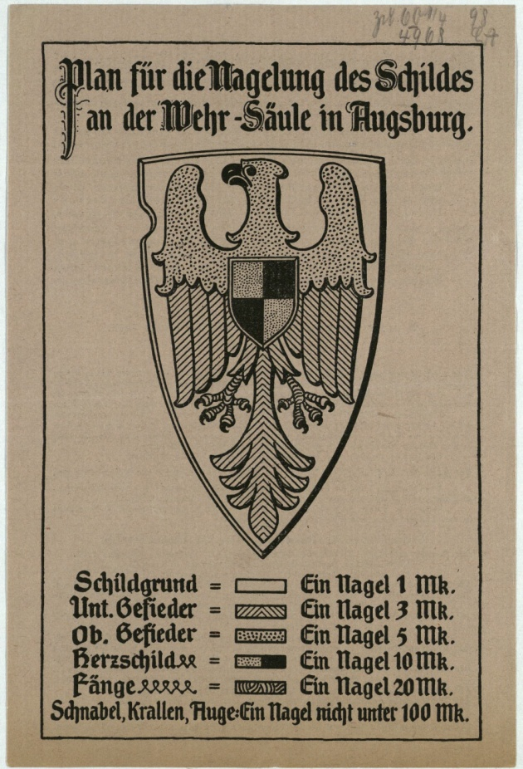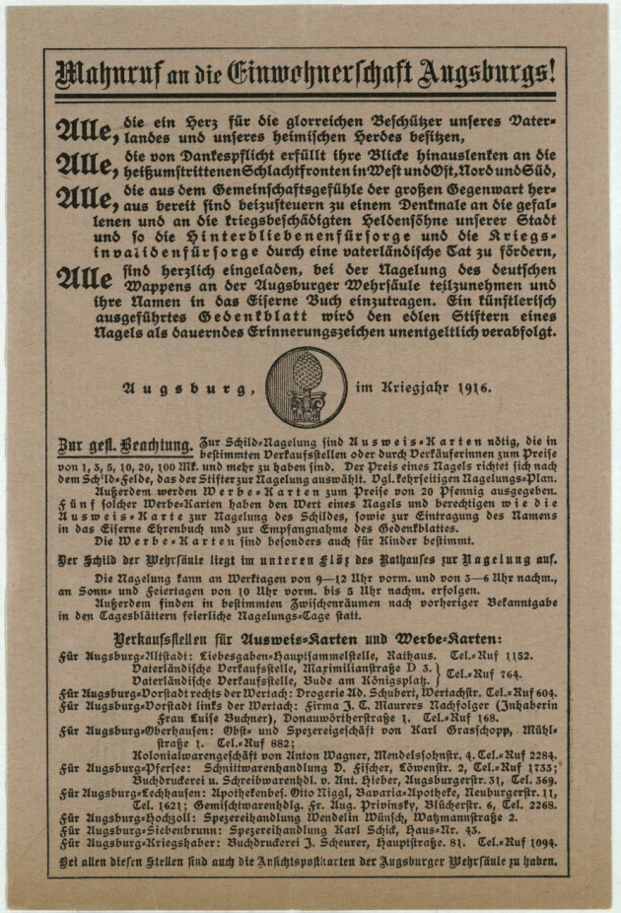

Abbild II: Die Wehrsäule als Briefmarkenmotiv
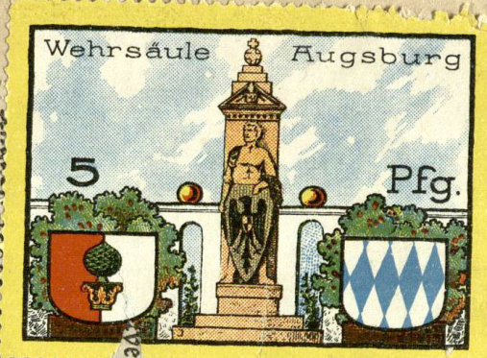
Abbild III: Urkunde der Stadt Augsburg für die Stifter eines Nagels (links)
Abbild IV: Die Augsburger Wehrsäule als Postkartenmotiv (rechts)


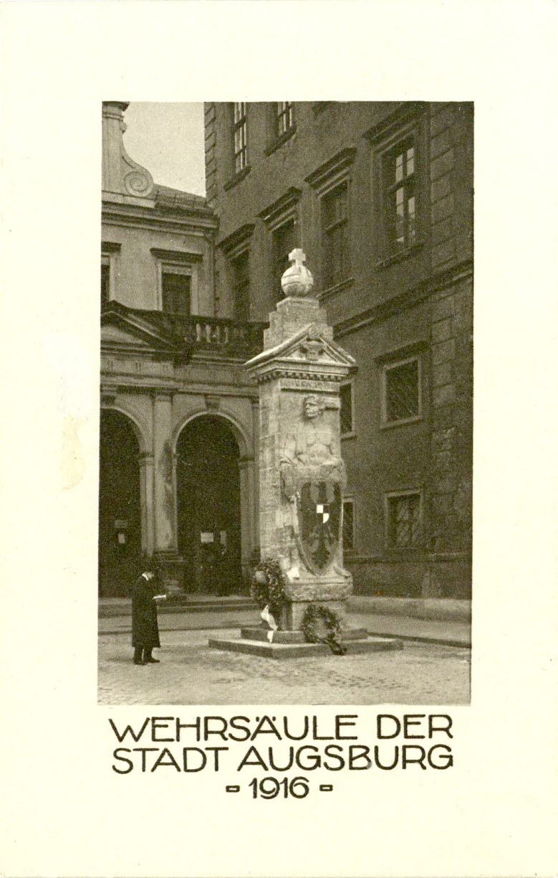

2. Schriftliche Quellen:
Quelle 1: Programm zur Enthüllungsfeier der Augsburger Wehrsäule, 2. Juli 1916
Enthüllungsfeier mit Prinzessin Wiltrud von Bayern
- 9 ½ Uhr Festgottesdienst im Dom, dann in einer prot. Pfarrkirche und in der Synagoge aus Anlass des Allerhöchsten Geburtstagsfestes ihrer Majestät der Königin.
- 11 ½ Uhr feierliche Enthüllung der Wehrsäule: Musikvortrag der Kapelle des Landsturm-Ersatz-Bataillons in Augsburg.
- Ansprache des Oberbürgermeisters der Stadt Augsburg, K. Geh. Hofrats Ritter von Wolfram
- Enthüllung des Denkmals
- Prolog von Hans Nagel: Dichtung
- Kranzniederlegung namens der Stadt
- Ansprache des Obmannes der Veteranen- und Krieger-Vereine
- Ansprache des Vorstandes des Kollegiums der Gemeindebevollmächtigten (Dr- Hoeber)
- Allgemeiner Volksgesang „Deutschland, Deutschland über alles“
- Hierauf feierliche Nagelung des Reichschildes [je mit kurzem Gedenkspruch] im unteren Plöz des Rathauses unter Anwesenheit ihrer Königl. Majestät Prinzessin Wiltrud von Bayern. Während der Nagelung: Musikvortrag der Kapelle des 1. Ersatz-Bataillons des. Kgl. 3. Infanterie-Regiments
- Nachmittags: Wohltätigkeits-Doppelkonzert der Militärkapellen im Augsburger Stadtgarten zum Besten der Krieger und Invaliden

Quelle 2: Auszug aus der Rede des Oberbürgermeisters bei der Enthüllungsfeier
Königliche Hoheit!
Hochverehrte Festversammlung!

[…]Was soll unsere Wehrsäule bedeuten, die von edlen Bürgern der Stadt Augsburg gestiftet und von Prof. Albertshofer’s Künstlerhand an hist. Stätte zwischen Rathaus und Perlach errichtet wurde?
Unsere Wehrsäule soll sein:
Ein steinernes, viele Jahrhunderte überdauerndes Zeichen des Dankes für die unermesslichen Opfer an Gut und Blut, die unsere Helden zu Land, zu Wasser und in der Luft dem Vaterland darbrachten.
Ein Erinnerungszeichen für kommende Geschlechter, die sich im Genusse der Früchte des Kampfes immer und immer wieder an das Ungeheure des Weltbrandes erinnern sollen.
Ein äusseres Zeichen unsrer glänzenden Rüstung und Wehr, der wir die bisher erzielten Erfolge verdanken.
Ein Symbol der bayerischen Treue und der untrennbaren Zugehörigkeit zu Kaiser und Reich.
Ein Zeichen des sittlichen Ernstes, mit dem wir den uns schamlos aufgezwungenen Kampf führen.
Ein Opferaltar, auf den wir Dankesgaben zur Heilung der bei Verteidigung des Vaterlandes geschlagenen Wunden niederlegen wollen, und zwar nicht bloß heute, sondern auch in kommenden Zeiten, solange es gilt, für unsere siechen Helden und für Hinterbliebene Gefallener zu sorgen.
Und so bitte ich Eure Königl. Hoheit zu genehmigen, dass die Hülle falle vor dem neuen Wahrzeichen der Stadt, das ich in deren Namen in treue Obhut nehmen will.

Zu den Kriegerdenkmälern vgl. Gerhard Schneider, Kriegerdenkmäler als Unterrichtsquellen, in: Hans-Jürgen Pandel, Gerhard Schneider (Hrsg), Handbuch Medien im Geschichtsunterricht, S.525-579; S. Behrenbeck, Zwischen Trauer und Heroisierung. Vom Umgang mit Kriegstod und Niederlage nach 1918, in: Kriegsende 1918. Ereignis, Wirkung, Nachwirkung, hg. von J. Duppler / G.P. Groß, München 1999, S.315-339; R. Kosseleck, Kriegerdenkmale als Identitätsstiftung der Überlebenden, in: Identität, hg. von O. Marquard / K. Stierle, München 1979; M. Lurz, Kriegerdenkmäler in Deutschland, Bd. 3: Weltkrieg, Bd.4: Weimarer Republik, Heidelberg 1985; J. Winter, Sites of Memory, Sites of Mourning. The Great War in European Cultural History, Cambridge 1995; Jürgen Tietz, Weltliche Heiligtümer. Anmerkung zu architektonischen Denkmälern in Deutschland nach den beiden Weltkriegen, in: Bruno Thoß / Hans-Erich Volkmann, Erster Weltkrieg-Zweiter Weltkrieg. Ein Vergleich. Krieg, Kriegserlebnis, Kriegserfahrung in Deutschland, München u.a. 2002, S. 711-728.
Zu den Nagelungen siehe: Gerhard Schneider, Zur Mobilisierung der Heimatfront. Das Nageln sogenannter Kriegswahrzeichen im Ersten Weltkrieg, in: Zeitschrift für Volkskunde 95 (1999), S.32-62; Ders., Stichwort „Nagelungen“ in: Enzyklopädie Erster Weltkrieg, hrsg. von Gerhard Hirschfeld /Gerd Krumeich/ Irina Lenz, Paderborn 2003, S.729f. Michael Diers: Nagelmänner. Propaganda mit ephemeren Denkmälern im Ersten Weltkrieg, in: Ders., (Hrsg.), Monumente. Formen und Funktionen ephemeren Denkmälern im Ersten Weltkrieg, Berlin 1993, S.113-135.
Vgl. StadtA 45/1274: Plenarbeschluss vom 26. Juli 1916.
Vgl. Schneider, Stichwort „Nagelungen“, S.729.
Vgl. Schneider, Mobilisierung, S.36. Vgl. auch den Aufruf zum Nageln vom Darmstädter OB Dr. Glässing in der Hessischen Landeszeitung, 21. April 1915.
Vgl. Schneider, Stichwort „Nagelungen“, S.729.
Zitiert nach Schneider, Mobilisierung, S. 43.
Vgl. ebd., S44..
Ebd. .
Ebd., S.47.
Ebd.,S.51.
Vgl. StadtA, Bestand 45/1274.
Vgl. StadtA, 45/1274: Plenarbeschluss 26. Juli 1915.
Vgl. StadtA 45/1274: Königliches Generalkonservatorium an Stadtbauamt Augsburg, 15. Juli 1915.
Vgl. StadtA, 45/1274: Plenarbeschluss 26. Juli 1915.
Vgl. München Augsburger Abendzeitung, 4. Juli 1916.
Vgl. StadtA, 45/1274: Stadtkämmerer an OB Ritter von Wolfram, 9. Juli 1916.
Augsburger Neueste Zeitung, 19. Juni 1916.
Vgl. StadtA, 45/1274: Stadtkämmerei an Regierung von Schwaben und Neuburg, Kammer des Inneren, 20. Juli 1919.
Vgl. StadtA, 45/1274: Fragebogen von Haefner-Hainen
Vgl. StadtA, 45/1274: Stadtkämmerei an Regierung von Schwaben und Neuburg, Kammer des Inneren, 20. Juli 1919.
Ebd.
Vgl. StadtA, 45/1274: Stadtbauamt Augsburg, 20. Mai 1920.
Vgl. StadtA, 45/1274: Stadtkämmerei an Regierung von Schwaben und Neuburg, Kammer des Inneren, 20. Juli 1919.
Augsburger Neueste Zeitung, 28. September 1918.
Neue Augsburger Zeitung, 17. Juni 1916.
Ebd.
Das offizielle Programm der Enthüllungsfeier ist in Teil D zu finden.
Augsburger Neuste Nachrichten, 3. Juli 1916.
Schwäbische Volkszeitung, 3. Juli 1916.
Ebd.
Vgl. StadtA, 45/1274: Stellungnahme des Vollzugsauschusses gegen Vorwurf der pompösen Einweihung der Wehrsäule, 4. Juli 1916.
Ebd.
Ebd.
Die Urkunde ist in Teil C: Bildquellen zu finden.
StadtA, 45/1274: Rede des OB bei der Enthüllungsfeier der Wehrsäule, 2. Juli 1916.
Augsburger Neueste Nachrichten, 19. Juni 1916.
Augsburger Neueste Nachrichten, 3. Juli 1916.
Ebd.
Schneider, Mobilisierung, S.54.
Vgl. ebd. S.55.
Vgl. StadtA, 45/1274: Stadtrat an städt. Schulamt, 23. Februar 1921.
StadtA, 45/1274: Polizeiwache über Zustand der Wehrsäule, 5. September 1933.
StadtA, 45/1274: Dr. Moll an Stadtbauamt, 22.10.1941.

